Diertjes uit de sloot

**waterspin**

De waterspin is een prachtig dier om te bestuderen. Het leeft het grootste deel van  
zijn leven in een grote luchtbel, een decimeter onder water. Hier wacht de spin af tot er een prooi in de buurt is. Een groot deel van de tijd brengt de spin door met het op en neer gaan naar   
de oppervlakte om de lucht in de bel te verversen. Maar soms gaat de spin op jacht   
en kan dan flink snelheid ontwikkelen. Deze spin heeft een krachtig gif waarmee   
het ook grotere vissen, [watersalamanders](http://www.waterwereld.nu/watersalamander.php) en [kikkervisjes](http://www.waterwereld.nu/kikkervisjes.php) aanvalt.  
En soms ook vingers. Maar meestal zijn de  prooien kleinere slootbewoners zoals   
watervlooien, zoetwaterkreeftjes, en waterkevertjes.

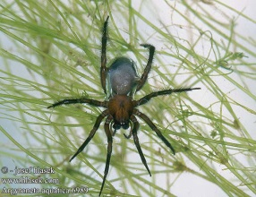

**Schaatsenrijder**

Dit slanke dier heeft 4 grote poten waarmee het over het water schaatst. Bij de kop heeft het 2 vangarmen waarmee het jaagt op dieren op en net onder het oppervlak. De twee middelste poten gaan als roeispanen heen en weer, met de achterste lange twee poten stuurt het diertje.

.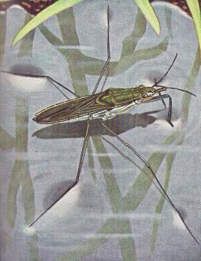  
*Schaatsenrijder.*

**watermijt**

Er zijn veel soorten watermijten , maar de meest voortkomende is de rode watermijt. Een diertje iets groter dan een millimeter, en het lijkt op een bewegende rode punt. De rode kleur van de watermijt dient ervoor om zijn vijanden af te schrikken: De watermijt heeft klieren welke een stof uitscheiden   
die de watermijt oneetbaar maken: Wanneer een watersalamander een watermijt opeet spuwt hij deze meteen uit. Dit werkt goed bij gewervelde dieren , zoals vissen en [watersalamander](http://www.waterwereld.nu/watersalamander.php)  
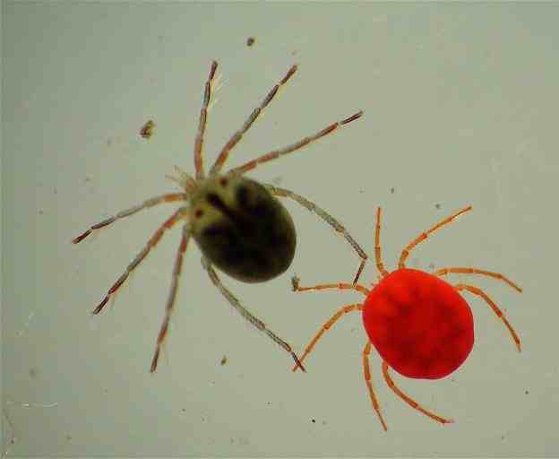

**Driedoornig Stekelbaarsje**

Dit is het meest voorkomende stekelbaarsje (er is ook een [tiendoornig stekelbaarsjes](http://www.waterwereld.nu/stekelbaarsje.php)).  
Dit visje is alom bekend om de broedzorg. Het is een schitterend  
aquariumdier, en is makkelijk te houden.   
In de natuur houdt het dier zich schuil tussen de  
wortels van het [eendekroos](http://www.waterwereld.nu/eendekroos.php).

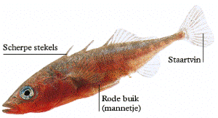

**Zoetwaterpissebed**

Dit kleine diertje leeft op de bodem van de vijver  
Ze leven in de modderige bodem van een sloot. Ze leven ‘s nachts en zijn in staat om op de bodem zonder veel zuurstof te leven.   
Een zoetwaterpissebed lijkt sprekend op een gewone   
pissebed maar is platter en heeft langere antennes

Ze eten alle rottende dingen op de bodem, vooral   
gevallen bladeren, maar ook levende algen.

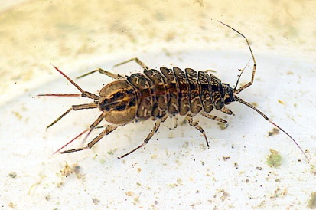

**Schrijvertje**

Staalblauw kevertje, dat rondjes draait op vijvers en sloten. Het gebruikt daarvoor het tweede en derde paar poten, die afgeplat zijn en bedekt met haren. De antennen zijn kort en knotsvormig. Aan weerszijden van de kop bevinden zich twee paar ogen. Ze kunnen goed vliegen. De meest opvallende eigenschap van schrijvertje is hun vermogen om als kleine speedbootjes razendsnelle rondjes te draaien, zonder dat de dieren met elkaar in botsing komen, terwijl ze toch in groepjes van 10 tot 30 dieren bijeen zwemmen. Ze drijven niet op de oppervlaktefilm van het water, als bijvoorbeeld een schaatsenrijder. Slechts de glanzende bovenzijde van het lichaam is waterafstotend en blijft droog; de onderzijde van het lichaam en de poten worden daarentegen wél nat.

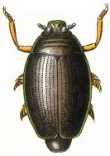

**Andere waterdiertjes:**

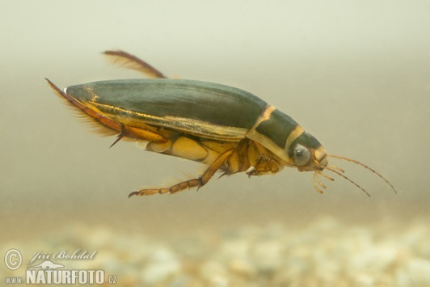 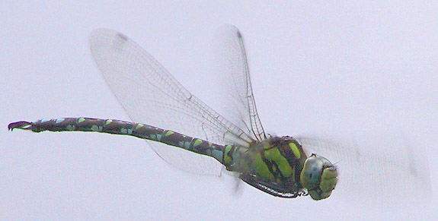

**Geelgerande watertor libelle**

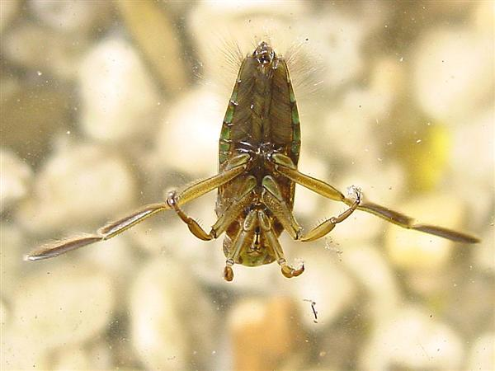 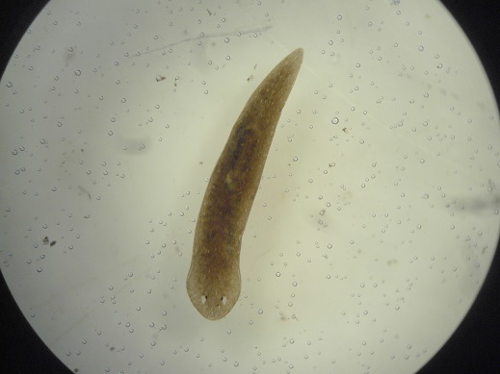

**Bootsmannetje of ruggenzwemmer platworm**

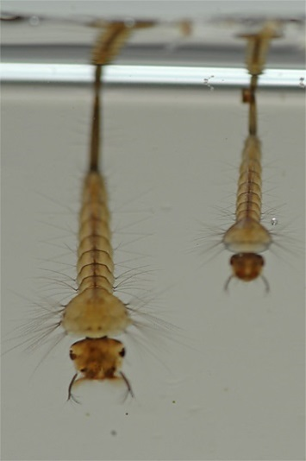 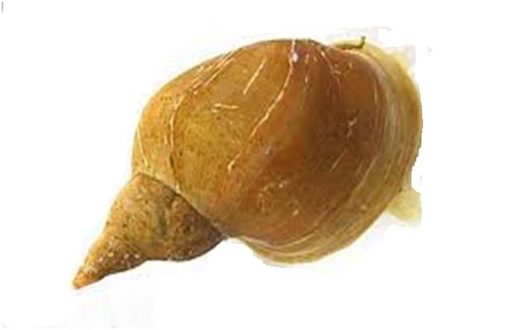

**Muggenlarve poelslak**